Kovy, polokovy a nekovy
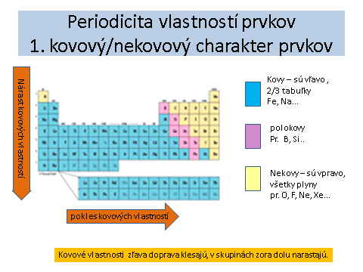Kovy:
Väčšina všetkých známych chemických prvkov sú kovy. Najrozšírenejšie kovy v zemskej kôre (O, Si,Al, Fe) sú hliník a železo.
Vlastnosti:
  - Kovový lesk (striebrosivý, zlato – žlté, meď – červená)
  - Kujnosť (dajú sa tvarovať, natiahnuť na drôty - najťažnejší kov je zlato).
  - Dobrá elektrická a tepelná vodivosť (najlepší vodič je striebro).
  - Pevné skupenstvo pri bežnej (izbovej) teplote, výnimkou je __________, ktorá je kvapalná.
Podľa reaktivity rozdeľujeme kovy na:
1Neušľachtilé: v prírode sa vyskytujú v zlúčeninách, patria sem napr.: draslík, sodík, vápnik, horčík, hliník, zinok, železo,...
- vplyvom vonkajších podmienok k zmenám – podliehajú korózii =
_______________________________
2. Ušľachtilé: v prírode sa väčšinou vyskytujú v rýdzom stave, nezlúčené, ,,čisté“.
- Sú málo reaktívne, pr. meď, striebro zlato, platina

Podľa hustoty rozdeľujeme kovy na:
- Ťažké: hustota väčšia ako 5 g/cm³ - Patria sem napr.: železo, zlato, olovo
- Pozn.: týmto slovným spojením sa označujú aj kovy, ktoré sú toxické pre človeka a nebezpečné pre ŽP - ukladajú sa v organizmoch a len ťažko sa z organizmu odbúravajú (hlavne kadmium, ortuť, olovo a arzén).
- Ľahké: hustota menšia ako 5 g/cm³ . Patria sem: sodík, hliník, titán
Zliatiny: = tuhé rovnorodé zmesi kovov, majú lepšie vlastnosti ako čisté kovové prvky. BRONZ (meď, cín) MOSADZ (meď, zinok)

Biogénne kovové prvky: = nevyhnutné pre stavbu a fungovanie organizmu
  - Železo (katióny Fe²⁺) ako súčasť hemoglobínu, potrebný pri prenose kyslíka. Jeho zdroje: pečeň, žĺtok, strukoviny, mak, orechy,...
  - Horčík (katióny Mg²⁺) dôležitý pre činnosť svalov, nervov, obehovej sústavy. Jeho zdroje: strukoviny, banány, mak, orechy, čokoláda, listová zelenina, obilie,...
  - Vápnik (katióny Ca2+) nevyhnutný pre rast kostí, zubov.srdce, Jeho zdroje: mlieko a jeho výrobky, ryby, mak, orechy, kapusta, brokolica, žĺtok,...

Polokovy:
Prvky, ktoré sú na rozhraní medzi kovmi a nekovmi, niektorými vlastnosťami sa podobajú kovom inými nekovom.,
Sú väčšinou krehké a nie sú kujné.
Medzi najvýznamnejšie patria kremík a germánium.
Používajú sa ako polovodiče v elektrotechnike, vedú elektrický prúd za určitých podmienok.
Ich vodivosť sa zvyšuje s rastúcou teplotou, dopadom svetla alebo pridaním prímesí.
Vyrábajú sa z nich polovodičové diódy a tranzistory, integrované obvody.

